Программа городских мероприятий ко Дню защиты детей

1 июня, в День защиты детей, на центральных площадках города и на районных площадях и в скверах пройдут различные мероприятия для детей и взрослых. Будут организованы концертно-игровые программы, спортивные соревнования, танцевальные флешмобы и выступления творческих коллективов. В учреждениях культуры запланированы праздничные мероприятия: развлекательно-игровые программы на открытом воздухе, конкурсы и веселые эстафеты, музейные праздники, квест-игры и многое другое.

Путешествие в мир детства
на площади у кинотеатра «Октябрь»
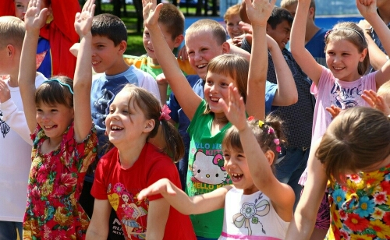
Празднование Дня защиты детей начнется с игровой программы на площади кинотеатра «Октябрь». В 9.00 двери кинотеатра распахнут сказочные герои мультфильмов, которые приготовили для детей увлекательное путешествие в сказочный мир детства. На площадке перед кинотеатром пройдет игровая программа с интерактивами, играми и угощениями. Продолжением праздничной программы станет благотворительный показ премьерного, красочного и доброго фильма «Аладдин», который начнется в 10.15.

Открытие фестиваля детских любительских театров кукол «Кукла в детских руках»
на площади перед Драмтеатром
Старт празднования Дня защиты детей плавно перейдет на Театральную площадь, где в 11.00 пройдет масштабное яркое театрализованное открытие X-ого всероссийского фестиваля детских любительских театров кукол «Кукла в детских руках». Для горожан развернутся интерактивные площадки. Здесь можно будет создать панно «Кузбасс 300», научится делать гигантские мыльные пузыри, посетить детские мастер-классы по созданию кукол, посмотреть интерактивные спектакли, поиграть в веселые игры с любимыми сказочными персонажами. Почетным гостем фестиваля по традиции станет народный артист РФ, почетный гражданин Кемеровской области Владимир Машков, который 3 июня в 12.00 на торжественном закрытии фестиваля вручит специальный приз «Золотой львенок» за лучшую актерскую работу.
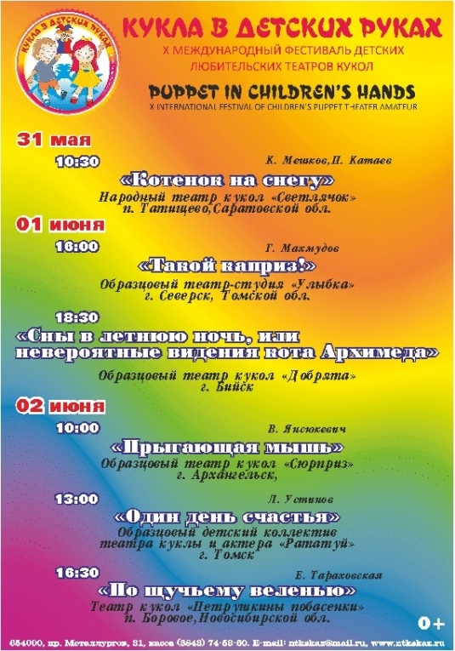
В Новокузнецком театре кукол «Сказ» состоятся просмотры фестивальных спектаклей, которые оценит не только профессиональное жюри, но и юные зрители южной столицы Кузбасса. Искусство владения куклой продемонстрируют детские театральные коллективы из Архангельской, Новосибирской, Саратовской, Томской, Кемеровской областей и Алтайского края.

«Потрогай грузовик!»
на уличной парковке ТРЦ «Планета»
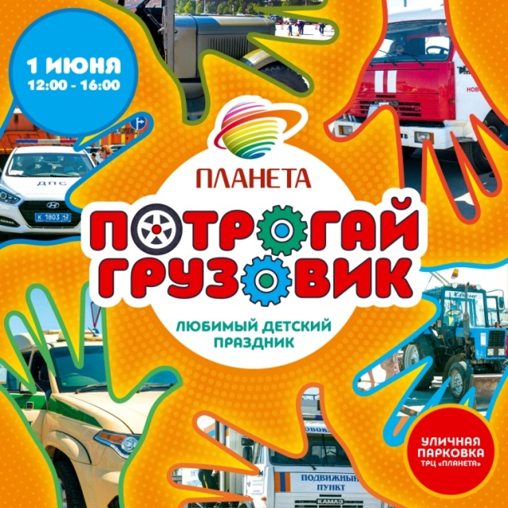
1 июня с 12.00 до 16.00 малышей и их родителей приглашают на любимый детский праздник «Потрогай грузовик!», который пройдет на уличной парковке ТРЦ«Планета» (ул. ДОЗ,10а). Детвору ждут интересная концертно-развлекательная программа с веселыми играми и конкурсами, интересные мастер-классы, детская дискотека со сказочными героями, мыльные пузыри, воздушные шары и множество призов. Дети и их родители смогут посидеть за рулем специальных автомобилей, сфотографироваться на память в униформе и узнать всё-всё о «рабочих» машинах. Более 20 автомобилей окажутся в полном распоряжении детей: пожарная машина, инкассаторский автомобиль, автобус, карета скорой помощи, передвижной пункт главы города, мотоциклы, строительные машины, мусоровоз и любимый многими патрульный автомобиль ДПС. А по самым интересным автомобилям будет организована даже специальная экскурсия. Представители служб, эксплуатирующих данный вид автотранспорта, со знанием дела расскажут о предназначении каждого автомобиля, мерах безопасности и различных жизненных ситуациях, в которых данные машины помогают людям. Уже второй год особый акцент в празднике делается на словосочетании «защита детей»: накануне каникул детям в игровой форме напомнят об основных правилах безопасного поведения на дорогах, познакомят с номерами экстренных служб и покажут приемы первой медицинской помощи.

Зеленый марафон, выездной летний читальный зал
и концертная программа в парке Гагарина
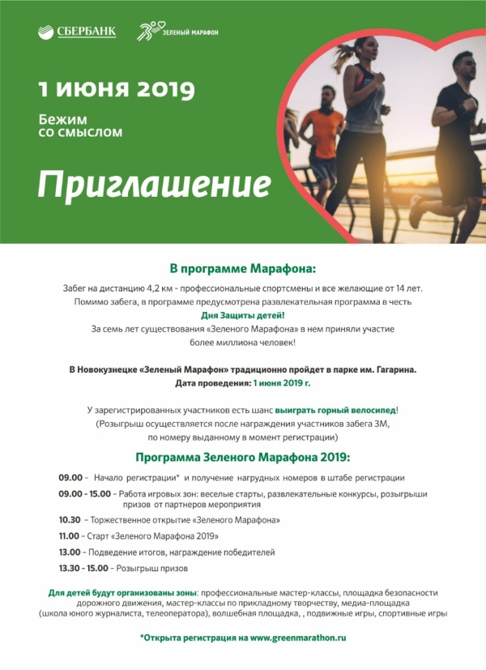
В субботу, 1 июня, в новокузнецком парке культуры и отдыха имени Ю.А. Гагарина состоится "Зеленый марафон". В марафоне может принять участие любой желающий. Для этого необходимо иметь допуск врача и прийти к 9.00 к месту проведения забега (Спартака,5) в шатер регистрации (онлайн-регистрация открыта на сайте www.greenmarathon.ru). У участников есть шанс выиграть горный велосипед. Длина дистанции составляет 4,2 километра. Участники забега будут поделены на несколько возрастных категорий. Кроме того, в марафоне примут участие воспитанники дошкольных учреждений и спортсмены с ограниченными возможностями. Старт первого забега намечен на 11.00. Подведение итогов и награждение начнется в 13.00.
До начала "Зеленого марафона" участников и гостей мероприятия ждут различные мастер-классы, конкурсы. Для детей будут организованы: площадка безопасности дорожного движения, медиа-площадка (школа юного журналиста), волшебная площадка, подвижные игры.
Параллельно с 9.00 до 13.00 в парке им. Ю.А. Гагарина пройдет концертно-игровая программа «Лето – это ТЫ и Я». В программе: профориентационные мастер-классы, ролевая игра «Перекресток», игровая площадка для дошколят «Росток», ID-Media пространство, университет аниматоров, игровой десант, концерт творческих коллективов.
В День защиты детей в 13.00 в парке Гагарина также откроется выездной летний читальный зал «Чтение под настроение». Любой посетитель парка сможет полистать увлекательные книги и журналы, укрывшись от зноя в тени яркого зонтика. В день открытия у всех желающих будет возможность поиграть в подвижные игры, стать участниками викторин и загадок, попробовать свои таланты в рисунке на асфальте. Выездной летний читальный зал «Чтение под настроение» будет ждать читателей все лето по пятницам и субботам с 13.00 до 16.00.

Сквер им. А.И.Выпова
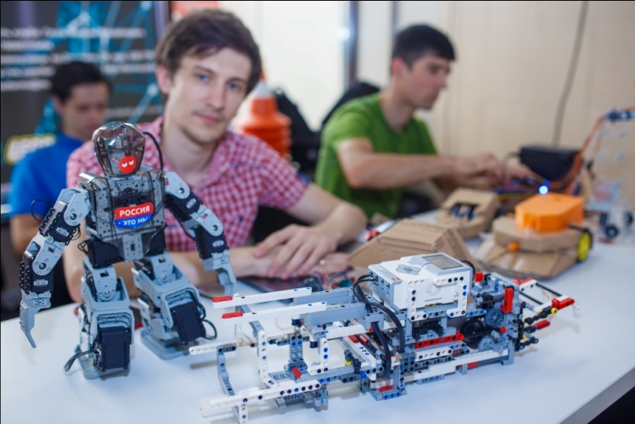
С 10.00 до 14.00 в сквере им. А.И. Выпова будут проходить соревнования автономных транспортных средств (робототехника, летающие дроны и др.). Программа включает мастер-классы технической направленности, показательные выступления управляемых дронов и радиоуправляемых автомоделей, соревнования по «LEGOcommand-Кегельбан», демонстрацию возможностей подводной робототехники.

«Бенефис Побед» в сквере им. Г.К. Жукова
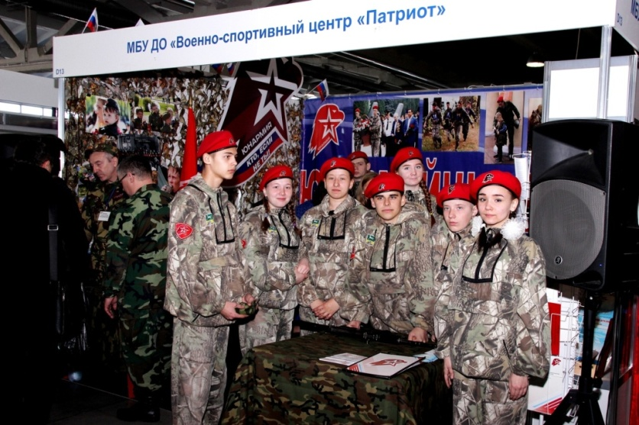
В сквере им. Г.К. Жукова с 11.00 до 14.00 будет проходить «Бенефис Побед», организованный военно-спортивным центром «Патриот». Будет организована «Аллея мастеров», Юнармейская зарядка, спринт-забег. Также будет работать пункт записи во всероссийское детско-юношеское военно-патриотическое общественное движение «ЮНАРМИЯ», воссозданное по инициативе Министра обороны РФ и объединяющее различные военно-патриотические и молодежные организации. Узнать подробнее о движении юнармейцев можно будет здесь же на подведении итогов работы местного отделения ВВПОД «ЮНАРМИЯ» за этот учебный год. На площадке предусмотрена также обширная творческая программа.

«Радуга творчества» учреждений дополнительного образования в Арт-сквере
С 13.00 до 15.00 в Арт-сквере пройдет II Городской фестиваль искусств «Радуга творчества» учреждений дополнительного образования. Запланировано награждение победителей фестиваля, творческие выступления лауреатов фестиваля и творческих коллективов учреждений дополнительного образования, игровая программа «Вместе веселее», мастер-классы по декоративно-прикладному творчеству.

Премьерный показ спектакля «Маленький принц»
в МКДК Центрального района»
1 и 2 июня в 18.00 в МКДК Центрального района» (ул. Орджоникидзе, 23) состоится премьерный показ спектакля театра-мастерской «Подwall» «Маленький принц» по одноименному произведению Антуана де Сент-Экзюпери. На сцене театра перед зрителем предстанет прекрасная, волнующая, грустная и светлая философская сказка о чистоте детской души.

Интерактивная экскурсия «В музейном лесу»
в Новокузнецком краеведческом музее
В 12.00 до 15.00 в Новокузнецком краеведческом музее состоится интерактивная экскурсия «В музейном лесу». Юные посетители узнают интересные факты о животных края, познакомятся с лекарственными растениями Кузбасса. Ребятам предстоит разгадать головоломки, собрать пазлы и нарисовать самое красивое животное Кемеровской области. Каждый участник получит памятный сувенир от музея. В этот день вход в музей для детей – бесплатный.

Благотворительный концерт
на открытой площадке джаз-клуба «Геликон»
В 14.00 на открытой площадке Губернаторского джаз-клуба «Геликон» состоится благотворительный концерт. Творческие коллективы джаз-клуба «Геликон» - духовой оркестр «Новый Кузнецкий биг-бенд», «Глэм Джаз квартет», «Кузнецкий Диксиленд», квартет Евгения Щербакова исполнят праздничную программу к этому событию, которая порадует не только детей, но и взрослых. В программе будут звучать музыка и песни из мультфильмов, кинофильмов, композиции в джазовой обработке, авторские произведения.

Выставка «Когда я был маленьким…»

в Новокузнецком художественном музее

Выставка «Когда я был маленьким…» откроется 31 мая в 13.00 в Новокузнецком художественном музее. В экспозиции будут представлены графические работы известных художников России из фондов музея. Цитатой к выставке выбраны слова Пабло Пикассо: «Каждый ребенок – художник, трудность в том, чтобы остаться художником, выйдя из детского возраста».

Познавательные программы в Новокузнецком планетарии

1 июня в Новокузнецком планетарии для горожан и гостей города пройдет показ познавательных полнокупольных программ с демонстрацией звёздного неба:
13.00 - «Астрономия для детей» 6+
14.30 - «От Земли до Вселенной» 12+
16.00 - «Изменчивая планета Земля» 12+

Новоильинский район
1 июня, 11.00 – на площади общественных мероприятий состоится районный праздник «Привет, лето!», посвященный Дню защиты детей. В программе: мастер-классы по аквагриму, изготовлению украшений из фетра, цветов из конфет, а также конкурс рисунков на асфальте, роспись гипсовых фигурок и еще много чего интересного. Также планируется детская дискотека.

Куйбышевский район
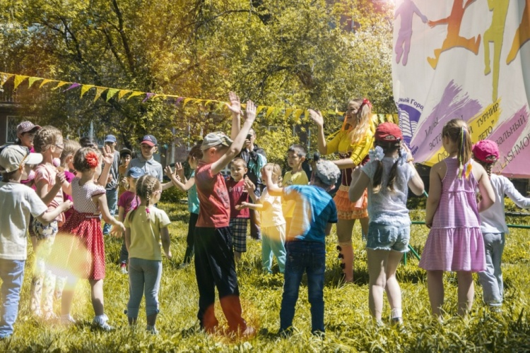
1 июня с 11.00 до 12.30 на Площади торжеств Куйбышевского района (ул. Макеевская, 6а) пройдет праздничное детское мероприятие «Здравствуй лето!».
А для жителей пос. Листвяги 1 июня с 12.00 до 13.30 на Площади общественных мероприятий пройдет праздничная программа «Радуга желаний!». Ребят закружит в летней праздничной карусели с песнями, сюрпризами и чудесами. Не обойдется без встречи с мультяшными героями: Лунтиком, Фиксиками, Машей и Медведем, которые приготовили для ребят сладкие угощения.
В воскресенье, 2 июня, в 13.00 во дворе по адресу: пр. Октябрьский, 58 ко Дню защиты детей будет организован уже традиционный большой детский праздник с поп-корном, сладкой ватой, аквагримом спортивными состязаниями. Желающие могут поучаствовать в мастер-классах по ручной лепки из глины, работе на гончарном круге и твистингу.

Конкурс «Пушки детям не игрушки»
на Кузнецкой крепости
1 июня с 12.00 до 14.00 на Кузнецкой крепости состоится конкурс «Пушки детям не игрушки». Участники конкурса будут украшать стволы пушек, расположенных на Кузнецкой крепости, с помощью гуашевых красок. По итогам работы жюри будет выбрана самая оригинальная, качественно и эстетично оформленная пушка, а команда-победитель будет награждена Дипломом и призами от «Кузнецкой крепости». К участию приглашаются детские команды горожан и гостей Новокузнецка. Количество команд – не более 9 (по количеству пушек), состав команды: 4-6 человек в возрасте от 6 до 12 лет. Для участия в конкурсе нужно зарегистрироваться через он-лайн форму, размещенную в группе музея в ВКонтакте (vk.com/nvkzkrep), с 13 до 31 мая. Сбор команд – 1 июня в 11.30. Все материалы для оформления будут предоставлены организатором.

Заводской район
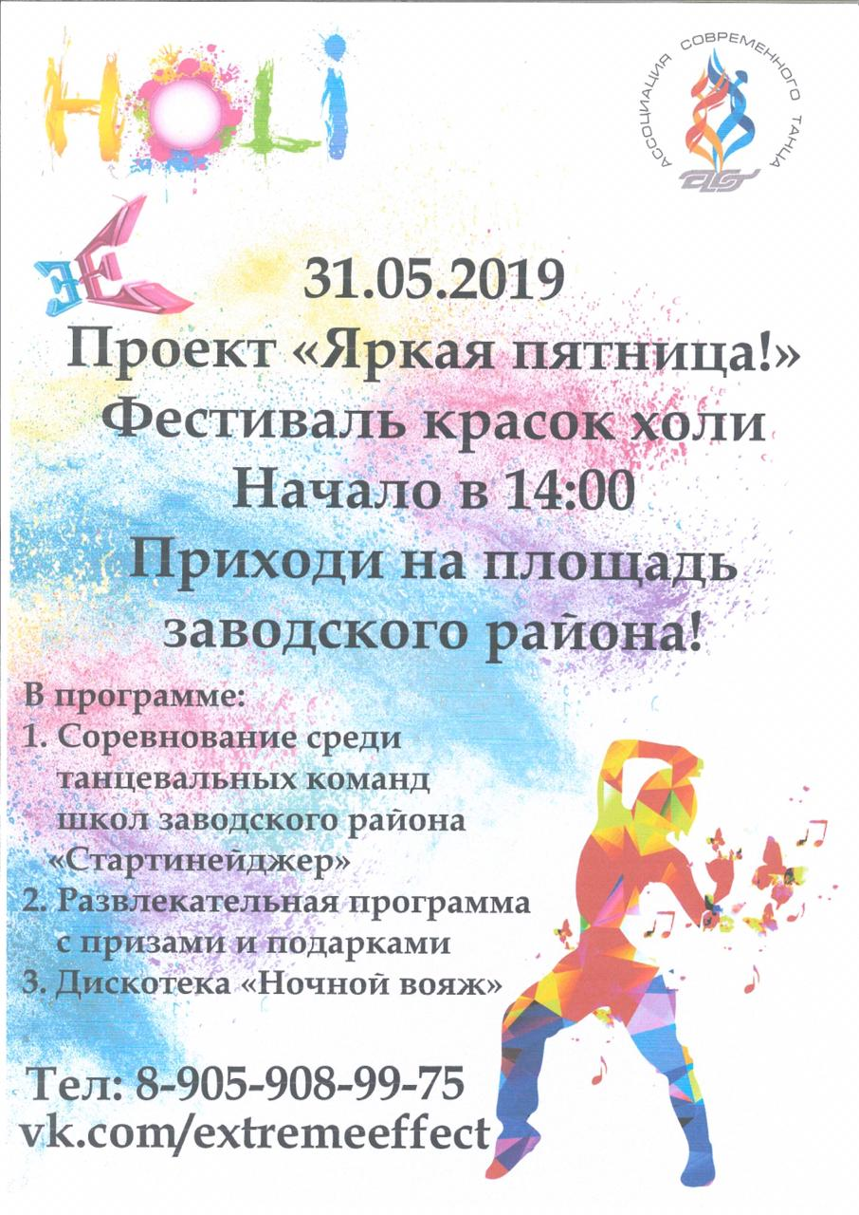
31 мая и 1-2 июня в 9.00 на площади у КЦ «ЕВРАЗ ЗСМК» пройдет детский праздник «Белый, синий, красный» для воспитанников детских садов Заводского района. 31 мая в 14.00 на Площади общественных мероприятий Заводского района пройдет конкурсно-развлекательная детская программа «Яркая пятница».
1 июня в 14.00 в Саду металлургов Заводского района проводит детско-юношеский конный центр Детский конно-спортивный праздник «Радужный пони». На следующий день, 2 июня, в 11.00 здесь же вновь пройдет детский конно-спортивный праздник «Краски лета».
1 июня в 18.00 в ДЦ «Комсомолец» состоится интерактивная программа «День двора». В гости к детям придут сказочные герои (ростовые куклы), чтобы вместе с детьми принять участие в занимательных играх и конкурсах.

Орджоникидзевский район
1 июня в 11.00 в МКДК Орджоникидзевского района ( ул. Дорстроевская, 5А) состоится театрализованный концерт «Волшебный мир детства» . В концерте примут участие около 200 человек - зрители и юные артисты творческих коллективов ДК «Шахтостроитель». Вместе с девочкой Ниной и Принцессой ребята отправятся на поиск пропавшей Великой книги сказок. Во время путешествия дети будут играть, принимать в подарок зажигательные песни и танцы. В продолжение праздника состоится конкурс рисунков на асфальте.
Параллельно в 11.00 в МКДК Орджоникидзевского района (ул. Мурманская, 24) состоится игровая программа «Здравствуй, лето». Король дворца совсем отчаялся, его дочь царевна Несмеяна плачет без остановки уже несколько лет. Ребятам вместе с веселыми скоморохами предстоит развеселить вредную девчонку. Детей ждут веселые конкурсы, яркие творческие номера и отличное настроение.
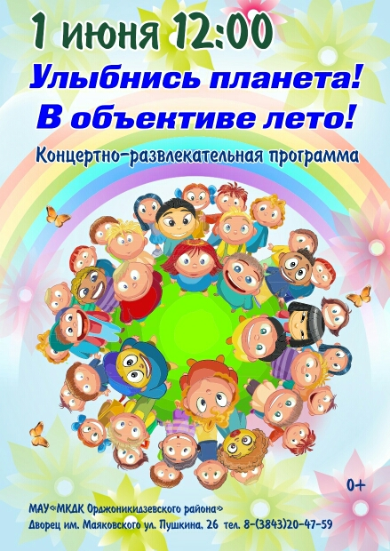
1 июня в 12.00 в МКДК Орджоникидзевского района (ул. Пушкина, 26) состоится концертно-развлекательная программа «Улыбнись, планета! В объективе лето». Коллективы дворца поздравят юных жителей Орджоникидзевского района с Днем защиты детей, и подарят свои творческие номера. Гостей ждут интересные игры, конкурсы, интерактивная программа «Волшебные шары», которую приготовили участники театральной студии «Амплуа».
2 июня в 14.00 МКДК Орджоникидзевского района» (ул. Пушкина, 26) состоится детский городской фестиваль-конкурс национального творчества «Дети Земли». Основной целью фестиваля-конкурса является возрождение и сохранение традиций национальных культур, проживающих на территории Новокузнецка. В мероприятии примут участие дети разных национальностей в возрасте от 5 до 14 лет, которые продемонстрируют на сцене свои таланты в области вокального творчества, художественного чтения и хореографии.
Детские праздники в Орджоникидзевском районе также пройдут в сквере у часовни «Утоли мои печали» (начало 1 июня в 12.30), на дворовых площадках на ул. Братьев Сизых, 4 и 5 (начало в 18.00) и ул. Тузовского 30 и 32 (начало в 14.00) и других территориях.

